Juventud y Gobierno del YMCA de Texas

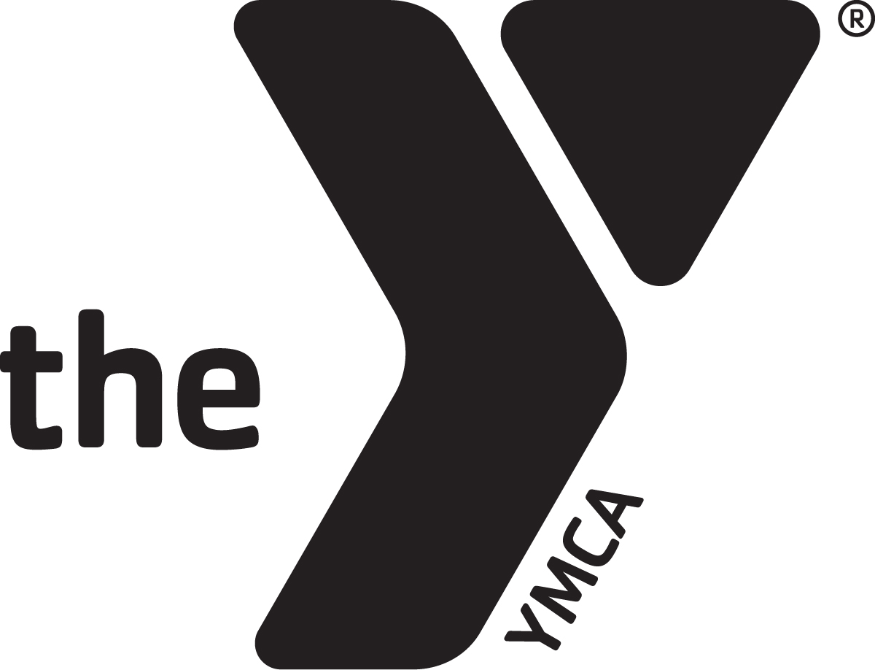
Inscripcion del programa 2020-2021
YMCA: | DISTRITO:

INFORMACION DEL PARTICIPANTE
Apellido:  Primer Nombre: |  | Segundo Nombre: |  | Seleccione Uno: ☐Estudiante ☐Voluntario Adulto  ☐Personal del YMCA ☐Personal Universitario de Y&G  Seleccione Uno:  ☐Participante Nuevo ☐Participante Anterior
Género:
☐Femenino ☐Masculino
Teléfono del Participante:  Teléfono Móvil del Participante: | Dirección:  Ciudad:  Estado: Código Postal: |  | Fecha de Nacimiento:  00/00/YEAR |  | Número de años en Y&G:___  Asistí la conferencia del  Estado Y&G el año anterior:  ☐Sí ☐No
Correo Electrónico: Favor de enviar actualizaciones: ☐Si ☐No
Seleccione: ☐Afro-Americano ☐Asiático ☐Caucásico ☐Latino/Hispano ☐Nativo Americano ☐Isleño del Pacifico
Seleccione tamaño de camiseta: ☐Pequeño ☐Mediano ☐Grande ☐XL ☐XXL ☐XXXL
Comida: ☐No hay dieta especifica ☐Libre de Gluten ☐Vegetariano ☐Favor de comunicarse conmigo acerca de la dieta
Si es participante anterior, indique cuantos años ha participado en Y&G:: ______
El año pasado participé en:☐High School YG ☐Junior YG ☐Los Dos ☐Ninguno
INFORMACION MEDICA/ALERGIAS: Liste todas las condiciones médicas, alergias y/o medicamentos diarios. Si no tiene alguna condición médica o alergia por favor indique en el espacio (NADA):
SOLO INFORMACION DEL ESTUDIANTE
Escuela: | Grado: ☐6 ☐7 ☐8 ☐9 ☐10 ☐11 ☐12 | El estudiante vive con:
Sección: | ¿Tiene la intención de presentarse como candidata? | En caso afirmativo, ¿qué cargo?
Nombre de Padre/Guardián #1:  _________________________________  Fecha de Nacimiento: 00/00/YEAR  ☐Madre ☐Padre ☐Guardián Legal  Padre Custodial: ☐Si ☐No | Dirección completa si es diferente que la del estudiante: | Teléfono de Casa:  Teléfono Móvil:  Correo Electrónico:  Favor de enviar actualizaciones ☐Sí ☐No  Ex Alumno Y&G ☐Sí ☐No
Nombre de Padre/Guardián #2:  _________________________________  Fecha de Nacimiento: 00/00/YEAR  ☐Madre ☐Padre ☐Guardián Legal  Padre Custodial: ☐Si ☐No | Dirección completa si es diferente que la del estudiante: | Teléfono de Casa:  Teléfono Móvil:  Correo Electrónico:  Favor de enviar actualizaciones ☐Sí ☐No  Ex Alumno Y&G ☐Sí ☐No
SOLO PARA PARTICIPANTE ADULTO Indique escuela si es maestro/consejero: ¿Consejero Y&G de primer año? ☐Sí ☐No

en caso de emergencia (para todos los participantes)
Nombre de amigo local o familiar (no viviendo en el mismo hogar):
Relación con el participante: Correo Electrónico: Ex Alumno Y&G ☐Sí ☐No
Teléfono de Casa: Móvil: Teléfono de Trabajo:
AUTORIZACION Y ACUERDO: Con mi firma, y mi libre albedrió asumo todos los riesgos y peligros relacionados con este programa/evento. Adicionalmente, libero, absuelvo indemnizo y mantengo indemne, ahora y para siempre, al YMCA de Austin, el YMCA patrocinador, los organizadores, patrocinadores, supervisores, voluntarios y sus agentes, la mesa directiva, representantes o cesionarios (colectivamente “los Partidos”). Por la presente renuncio a todos los reclamos, ahora y para siempre en contra de los partidos, por cualquier daño a mí mismo/mi hijo y/o cualquier perdida por robo o daño a mi propiedad personal o por cualquier otro daño indirecto o incidentales causados de cualquier manera alguna donde tal responsabilidad es atribuible a la falta de cuidado ordinario o incluso ligeramente por el programa/organizadores de eventos y la realización de este programa/evento. El YMCA tiene permiso de usar cualquier tipo de fotografías y/o videos individuales o grupales que muestren a mi hijo en las actividades del YMCA para su uso en relaciones públicas, con fines promocionales o publicitarios. El YMCA tiene permiso de transportarme / mi hijo hacia cualquier local asociado con el evento del YMCA antes, durante, y después de las actividades patrocinadas. En el caso de que yo no pueda ser localizado o no pueden hacer los arreglos para la atención médica de emergencia, autoriza al personal del YMCA para llevarme/mi hijo al hospital/clínica más cercano para recibir tratamiento o al local listado debajo: Doctor/Hospital/Clínica: ____________________________ Dirección______________________________ Teléfono__________________ Doy consentimiento para todo tratamiento necesario para mi/mi hijo cuando está en el cuidado de este médico y/u hospital/clínica.
 | Firma del Guardián Legal/Participante Adulto, si es mayor de 18 años |  | Fecha

CODIGO DE CONDUCTA JOVENES Y aDULTOS
Como miembro de un programa patrocinado por el YMCA y de conformidad con el objetivo básico del YMCA, estoy de acuerdo con y observare los siguientes principios como mi código de conducta personal para asistir a cualquiera de los eventos patrocinados por el YMCA.
Por favor lea y escriba sus iniciales:
_____ Entiendo que violaciones del Código de Conducta resultaran en acciones disciplinarias por personal del YMCA y/o autoridad legal apropiada en función de la gravedad de la infracción (es decir, drogas, alcohol, hurtos, etc.).
_____ Las acciones disciplinarias pueden incluir la expulsión del programa y ser enviado a casa por su propia cuenta.
_____ Me conduciré en todo momento de forma, que refleje buena conducta y sentido de responsabilidad, recordando los valores del YMCA: respeto, responsabilidad, cuidado, y honestidad.
_____ Si creo sitios a través del algún medio social o envió información a sitios de medios sociales que hacen referencia al YMCA y/o del programa de Juventud y Gobierno, me comprometo a seguir los mismos valores del YMCA como se ha dicho anteriormente. Cualquier forma de acoso, incluyendo el acoso cibernético no será tolerado.
_____ El descanso es muy importante para obtener máxima participación; por lo tanto, es importante que observen todos los reglamentos acerca el horario de dormir.
_____ El uso y/o posesión de alcohol, armas de fuego, tabaco o drogas ilegales está en contra de todas las normas implícitas en nuestros principios y están prohibidos. Por lo tanto, estoy de acuerdo de no traer, obtener, poseer o usar de ellos en ruta, durante, o de regreso a casa después de la conferencia/evento.
_____ Estoy de acuerdo en ayudar a todos los delegados, sin distinción de raza, sexo, religión, origen nacional, o discapacidad, para sentirse bienvenidos y proteger sus derechos al participar.
_____ Estoy de acuerdo al evitar violaciones y violadores. Aunque no siempre es justo, podría ser considerado responsable de las acciones en la cual yo me encuentre – a menudo referido como “culpabilidad por asociación”.

_____ Con el fin de cumplir todo en el agenda, estaré presente y seré puntual a todas las reuniones/eventos. Las excepciones deben ser despejadas y documentadas con mi asesor, personal del YMCA y/o Director del Distrito antes de la conferencia.
_____ Mi mayor respeto se le dará a las instalaciones que utilizamos para nuestro programa.
_____ No voy a visitar las habitaciones de hospedaje de otros delegados. Visitaciones tomaran lugar solo en el lobby/área común.
_____ Un adulto no puede entrar en la habitación de un estudiante. Un adulto debe tener a otro adulto autorizado con el si es necesario entrar a la habitación de un estudiante.
_____ Solamente para emergencias, el conseguir una ambulancia o un vehículo del YMCA no es una opción: Un adulto autorizado puede transportar a un delegado en su vehículo personal solo si otro adulto autorizado está presente en el vehículo también y previa aprobación ha sido obtenida por el guardián legal, director del distrito y/o director estatal. Entiendo que el seguro del vehículo del que maneja será usado en caso de un accidente. El Departamento de Gestión de Riesgos del YMCA debe ser notificado.
_____ Voy a respetar los códigos de vestimento para cualquier reunión/evento/conferencia Y&G del YMCA.
_____ Voy a cumplir con el Manual Pre-Conferencia y Manual para Delegados.
_____ Entiendo que cualquier violación de lo anterior puede resultar en la suspensión o expulsión del programa. No habrán
reembolsos.
Póliza de Comportamiento
El YMCA reserve el derecho de advertir, suspender, despedir, o retirar a cualquier participante del programa o miembro de nuestros programas, las ubicaciones de los programas y las instalaciones bajo las siguientes condiciones:
- Si el comportamiento constituye una amenaza para sí mismos o para otros
- Si se requiere una enorme cantidad de atención por parte del personal provocando niveles inadecuados de supervisión por el resto de los participantes o miembros.
- Si su comportamiento se determina que es inapropiado dentro del alcance y valores del YMCA.
- Bajo cualquier razón dentro de la discreción de la administración del YMCA
Si su hijo es retirado del programa por cualquiera de las razones anteriores, debe recoger a su hijo por su propia cuenta.
NOMBRE DEL DELEGADO Y FIRMA
Nombre (escriba con letra de imprenta): _____________________________________
Firma Fecha
NOMBRE DE PADRE/GUARDIAN LEGAL Y FIRMA
Nombre (escriba con letra de imprenta): _____________________________________
Firma Fecha

